Presskit
9. Juni 2021

NEUER RENAULT EXPRESS
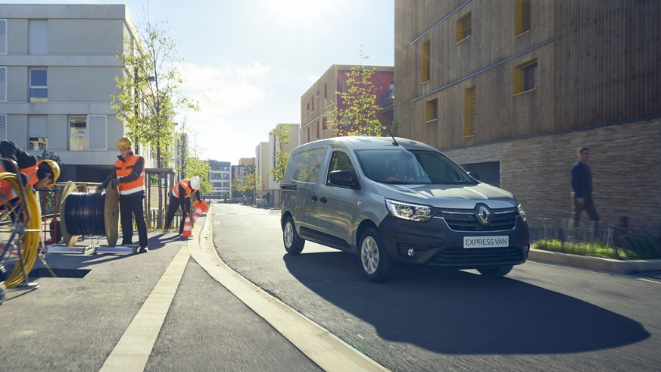
Der praktische, effiziente Kleintransporter

INHALT

RENAULT ERWEITERT DIE PALETTE DER KLEINTRANSPORTER MIT DEM NEUEN EXPRESS 3
PRAKTISCH: OPTIMALES BE- UND ENTLADEN 4
Maximales Fassungsvermögen 4
Funktioneller Ladebereich 4
ROBUSTES, DYNAMISCHES AUSSENDESIGN 5
Design „by Renault“ 5
Fließende Linien auf beiden Seiten 5
Weniger sichtbare Teile, hochwertigere Verarbeitung 5
Farben und Image des Unternehmens auf dem Auto 6
FUNKTIONAL UND KOMFORTABEL IM INNERN 7
Aufgeräumtes Interieur im Stil von Renault 7
Ergonomie hinter dem Lenkrad 7
Dauerhafte Materialien im Innenraum 8
Vielzahl an Staufächern mit viel Platz 8
TECHNOLOGIE MIT ALLEN WICHTIGEN FUNKTIONEN – UND NOCH MEHR! 9
Radio Connect R&Go oder Renault EASY LINK mit 8-Zoll-Monitor 9
Nützliche Technologie, bis zu sieben Anschlüsse im Fahrzeug 9
ASSISTENZSYSTEME FÜR NOCH MEHR SICHERHEIT 10
Sichere Fahrt mit besserer Übersicht und erhöhter Stabilität des Anhängers 10
Komfortablere Fahrt dank Berganfahrhilfe und Tempomat mit Geschwindigkeitsbegrenzer 10
Einfaches und sicheres Manövrieren 11
VIER BENZIN- ODER DIESEL-MOTORISIERUNGEN 12
ANHANG 1 – RENAULT PRO+ 13
ANHANG 2 – PRODUKTION 14
ANHANG 3 – RENAULT TECH 15
ANHANG 4 – ABMESSUNGEN 16
ANHANG 5 – TECHNISCHE DATEN 17

RENAULT ERWEITERT DIE PALETTE DER KLEINTRANSPORTER MIT DEM NEUEN EXPRESS

Der ebenso praktische wie effiziente Neue Express richtet sich an Unternehmen, die einen kompakten Transporter mit optimalem Preis-/Leistungsverhältnis bei maximalem Raumangebot suchen. Der im Renault Werk in Tanger (Marokko) produzierte Praktiker unter den Klein-Lieferwagen wird in Österreich ab Juni 2021 zu Preisen ab 14.500 Euro netto eingeführt.

„Der Neue Renault Express zeigt einen dynamischen, robusten Look, in der aktuellsten Designlinie von Renault. Seine Abmessungen stehen für die neue Referenz in diesem Segment. Sie ermöglichen das komfortable Be- und Entladen, kombiniert mit einem modernen Interieur, zahlreichen Ablage- und Staufächern und ebenso komfortablen wie belastbaren Sitzen. Der Neue Express bietet den Kunden ein maximales Ladevolumen mit der exakt richtigen Ausstattung.“
Jean-Louis Wiedemann, Directeur Commercial Fourgonnettes, Renault Group.

Der Neue Express im Überblick
- Praktisch und komfortabel: Ablageflächen und Stauräume mit 48 Liter Fassungsvermögen bilden die Referenz in dieser Klasse.
- Idealer Laderaum: die breite Öffnung der seitlichen Schiebetüre (716 mm), die längste Ladefläche dieser Klasse (1,91 m) und eines der größten Ladevolumen (3,3 m³) bieten maximale Lademöglichkeiten.
- Konnektivität der neusten Generation: Induktions-Ladefläche für das Smartphone, bis zu drei USB- und vier 12-Volt-Anschlüsse und das Multimedia-System Renault EASY LINK mit 8-Zoll-Touchscreen, inklusive Spiegelung von Smartphone und Navigation, ermöglichen das komfortable und effiziente Arbeiten.
- Zusätzliche Sicherheit: Optimale Übersicht nach hinten via Rückfahrkamera und Heck-Überwachungsassistent und sicheres Führen des Fahrzeugs dank Anhänger-Stabilisierungs-Assistent.
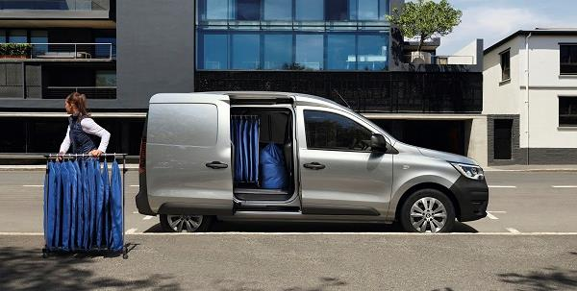
- Vier Benzin- und Diesel-Motorisierungen

PRAKTISCH: OPTIMALES BE- UND ENTLADEN

Mit seinen Abmessungen positioniert sich der Neue Express auf dem besten Niveau in seiner Kategorie. Bei einer kompakten Fahrzeuglänge von 4,39 m bietet die Ladefläche eine Länge von 1,91 m (geschlossener Kastenwagen). Die Öffnung der seitlichen Schiebetüre gibt eine Breite von 716 mm frei. Der praktische Kleintransporter ermöglicht eine Nutzlast bis 715 kg (Benzinmotor), bzw. 630 kg (Diesel). Bei den Staufächern setzt der Neue Express mit 48 Liter Fassungsvermögen den Maßstab in seiner Kategorie. Das Ladevolumen beträgt 3,3 m³.

Maximales Fassungsvermögen
Die Öffnung der seitlichen Schiebetüre mit einer Breite von 716 mm steht in dieser Klasse für den Bestwert auf dem Markt. Das Be- und Entladen vereinfacht sich durch die groß öffnenden Hecktüren (1/3 zu 2/3 geteilt). Das Verhältnis von Fahrzeuglänge und Länge der Ladefläche zählt ebenfalls zu den Besten in diesem Segment.

Nutzlast für jedes Business
Der Neue Express bietet als Benziner bis zu 715 kg Nutzlast oder mit Dieselmotor bis zu 630 kg. Ebenso wichtig für den Einsatz im Unternehmen: Der Kleintransporter lässt sich bei Bedarf mit Anhängerkupplung ausstatten (Option).

Funktioneller Ladebereich
Im Neuen Express finden sich alle notwendigen Ausstattungen. Sechs drehbare Festzurr-Ösen am Boden dienen der einfacheren und sicheren Fixierung der Ladung. Als Option lassen sich vier Festzurr-Ösen an den Seitenwänden bestellen. Die Innenbeleuchtung unter dem Dach des Laderaums kann bis 18 W verstärkt oder – als Option – durch LED ersetzt werden. Der Fahrzeug- und Zündschlüssel (einklappbar oder nicht) mit drei Knöpfen ermöglicht die separate Schließung und Sicherung des Laderaums. Je nach Bedarf lässt sich der Neue Express mit einem Kautschuk-Bodenschutz, einem rutschfesten Holzboden oder einer Holzverkleidung an den Innenwänden ausrüsten.
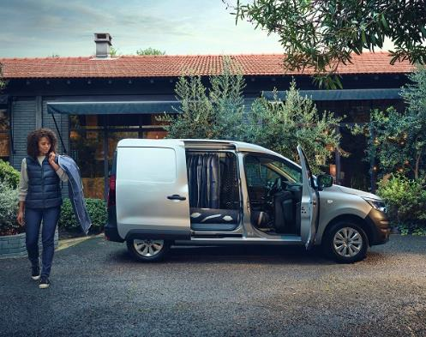
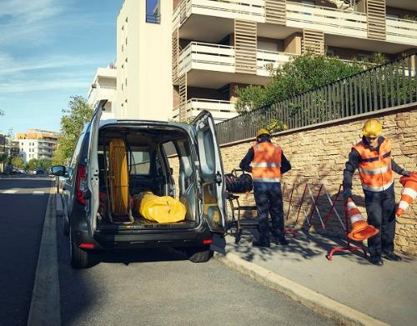

ROBUSTES, DYNAMISCHES AUSSENDESIGN

Die vertikal angelegte vordere Stoßstange, ein hoch angesetzter Kühlergrill, die Motorhaube mit dezent gezeichneten Rippen und fließende, gerundete Linien verleihen dem Neuen Express einen ebenso robusten wie dynamischen Charakter. Die LED-Lichtsignatur in C-Form (C-Shape) unterstreicht die Zugehörigkeit zu Renault. Das wertige Design, die sorgfältige Verarbeitung und die stilvollen Chromeinlagen positionieren den Neuen Express Van optisch eher als Personenwagen.

Design „by Renault“
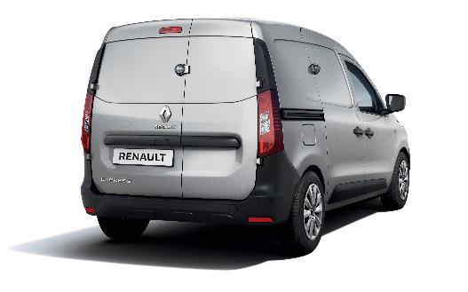
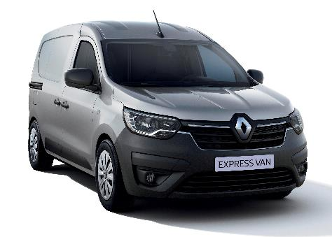
Die Frontpartie des Neuen Express zeigt auch seine Bestimmung. Sie präsentiert sich robust, mit hoch angesetztem Kühlergrill, breiter Motorhaube und einer Stoßstange, dem man die schützende Funktion ansieht. Vom Styling her übernimmt der Neue Express die Linien und Kennzeichen der Marke Renault. Zum Teil lehnt er sich an der Designsprache des Neuen Kangoo an. Beispiele dafür sind die Lichtsignatur in C-Form (C-Shape) oder die Chromeinlage unter dem Kühlergrill in der charakteristischen Form einer Handkurbel. Die neuen FULL-LED-Scheinwerfer bieten bis zu 90 % und das Abblendlicht bis zu 60 % mehr Leuchtkraft.

Fließende Linien auf beiden Seiten

Das Design der Frontpartie zieht sich in gerundeten Formen und fließenden Linien über die beiden vorderen Kotflügel, die Vordertüren und die seitlichen Schiebetüren nahtlos weiter bis zum Heck. Die rechteckige Form der Vordertüren vereinfacht das Ein- und Aussteigen.

Verschiedene Elemente vereinen Design und Funktion auf ideale Weise. Beispiele dafür sind die Schutzverkleidungen im unteren Bereich der Türen oder die praktischen 15-Zoll-Räder mit den hochwertigen Radkappen. Die Außenspiegel bieten eine gute Sicht nach hinten. Die aerodynamische Feinarbeit am Kühlergrill und der sorgfältig kontrollierte Luftfluss optimieren zudem den Verbrauch des Neuen Express.

Weniger sichtbare Teile, hochwertigere Verarbeitung
Das Äußere des Neuen Express zeigt die Sorgfalt, mit der die Designer auch die Details pflegten. So deckt die bis an die Windschutzscheibe hochgezogene Motorhaube die Scharniere, die Scheibenwischer und die Reinigungsdüsen optisch ab. Ein weiteres Beispiel: Um den unerwünschten Zugang zum Ladegut zu erschweren (z.B. für Diebe) wurden die Schlösser der Hecktüren entfernt.

Farben und Image des Unternehmens auf dem Auto
Mit Iron Blau steht für den Neuen Express eine exklusive Farbe zur Verfügung. Vier weitere Farbtöne teilt er sich mit dem Neuen Kangoo: die beiden Uni-Farben Gletscher-Weiß und Urban Grau wie auch die beiden Metallic-Farben Highland Grau und Perlmutt Schwarz.

Für Kunden mit größeren Fahrzeugflotten können spezifische, zum Unternehmen passende Farben angeboten oder auch neu definiert werden.
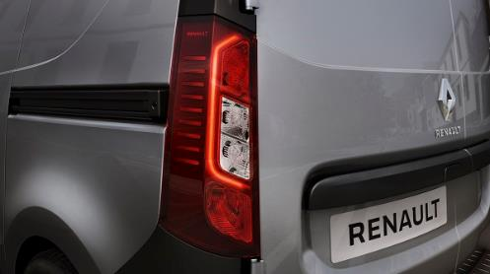
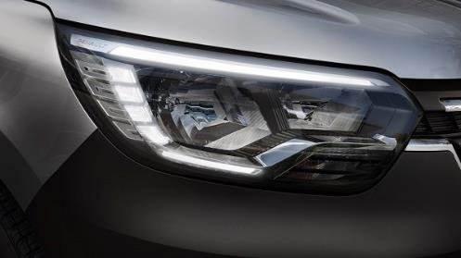

FUNKTIONAL UND KOMFORTABEL IM INNERN

Im Interieur des Neuen Express setzen sich die modernen Linien der Karosserie fort. Das horizontal ausgelegte Armaturenbrett bietet zahlreiche praktische Ablagen. Die Sitze und die stark belastbaren Sitzbezüge sind auf ein ermüdungsfreies Fahren bei gutem Seitenhalt und hohem Sitzkomfort ausgelegt.

Aufgeräumtes Interieur im Stil von Renault
Das schnörkellose Armaturenbrett mit horizontal ausgerichteten Linien verstärkt den modernen Charakter und das angenehme Raumgefühl im Fahrzeuginnern. Tür- und Dachverkleidungen führen diese Designsprache harmonisch durch den gesamten Innenraum. Chromeinlagen am Lenkrad, an der Bedienung der Klimaanlage und an den Türfallen wirken ebenso edel wie funktional.

Ergonomie hinter dem Lenkrad
Der Platz hinter dem Lenkrad vereint hohen Komfort mit optimaler Ergonomie. Das beginnt bei den Sitzen mit mehr Seitenhalt auf Schulter- und Brustkorbhöhe und den groß dimensionierten, modernen Kopfstützen. Der Fahrer findet seine komfortable und sichere Position durch eine Vielzahl an Einstellungen: Sitzverstellung in der Höhe (+/- 40 mm) und in Längsrichtung (+/- 110 mm), Höhenverstellung des Lenkrads und der Sicherheitsgurten. Zusätzlichen Komfort bietet die optional erhältliche Armlehne für den Fahrersitz.

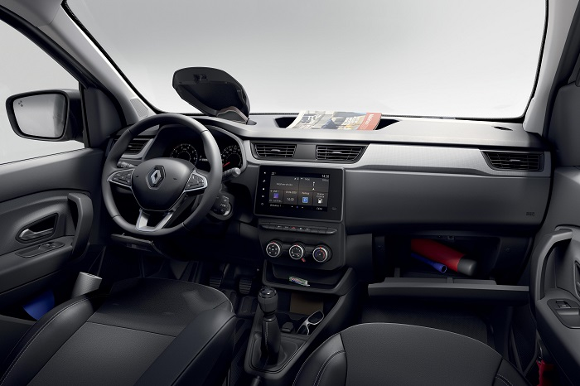
Optimierungen der Akustik im Innenraum unterstützen ebenfalls das komfortable Fahren und reduzieren die Ermüdung des Fahrers.

Dauerhafte Materialien im Innenraum
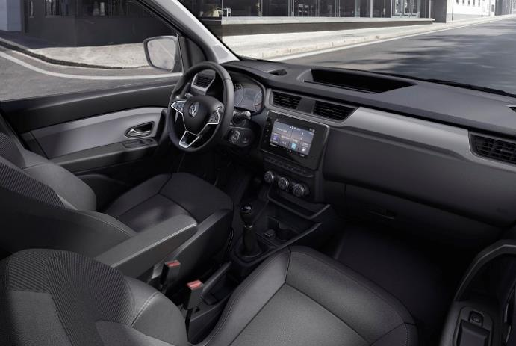
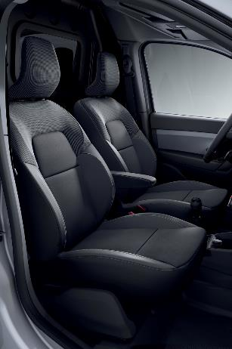
Die Kabine des Neuen Express ist mit robusten, abwaschbaren Kunststoffen verkleidet. Als Option bietet Renault für den Kleintransporter einen noch stärker belastbaren, besonders resistenten Sitzbezug für Berufseinsätze mit häufigem Ein- und Aussteigen.

Vielzahl an Staufächern mit viel Platz
Mit 48 Liter an Staufächern in der Kabine platziert sich der Neue Express bei den Besten in seiner Kategorie. Und auch das Ladevolumen von 3,3 m³ zählt zu den Referenzen auf dem Markt. Nicht weniger als dreizehn Ablageplätze und Staufächer an strategisch idealer Stelle erleichtern das Leben und Arbeiten der Profis:

- Ablagefach über der Instrumentenanzeige (1,2 Liter)
- Staufach links neben dem Lenkrad (0,8 Liter)
- Türablagen (2 x 2,9 Liter) mit Platz für eine 1,5 Liter-Flasche auf jeder Seite
- Ablagefach unter dem Dach (21,8 Liter)
- Geschlossenes oder offenes Handschuhfach (7,4 oder 6,8 Liter)
- Offenes Ablagefach oberhalb Mittelkonsole (4,2 Liter)
- Zwei Becherhalter (2 x 0,5 Liter) vor dem Schalthebel und ein Ablagefach hinter dem Handbremshebel (0,4 Liter)
- Große offene Ablagefläche (3,8 Liter) bei fehlendem Frontairbag auf Beifahrerseite
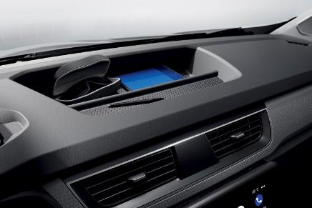
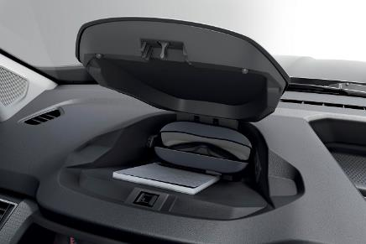
- Kleiner Stauraum (0,2 Liter) beim Radio Connect R&Go.

TECHNOLOGIE MIT ALLEN WICHTIGEN FUNKTIONEN – UND NOCH MEHR!

Je nach Version stehen im Neuen Express drei Multimedia-Lösungen zur Auswahl: Radio Connect R&Go DAB oder Renault EASY LINK mit 8-Zoll-Monitor, mit oder ohne Navigationssystem. Zudem stehen eine Induktions-Ladefläche für das Smartphone, bis zu drei USB-Anschlüsse und bis zu vier 12-Volt-Anschlüsse (wovon einer im Laderaum) zur Verfügung.

Radio Connect R&Go oder Renault EASY LINK mit 8-Zoll-Monitor
Nebst dem Radio Connect R&Go lässt sich der Neue Express auch mit dem Multimedia-System Renault EASY LINK ausstatten. Dieses bietet einen taktilen 8-Zoll-Monitor (farbig, im Querformat) als Schnittstelle. Die damit kombinierten Lautsprecher und Tweeter (je zwei) sorgen für optimalen Klang.

Mittels UBS-Kabelverbindung lässt sich Renault EASY LINK mit dem Smartphone koppeln. Android Auto und Apple CarPlay ermöglichen das Spiegeln auf den 8-Zoll-Monitor, so dass die bekannten Apps nutzbar sind: SMS, Telefonie, Musik, Spracherkennung via Google Voice oder SIRI usw. – immer vorausgesetzt natürlich, dass die Verkehrsregeln eingehalten werden und die Aufmerksamkeit auf das Verkehrsgeschehen gerichtet ist.

Die Version mit 2D/3D-Navigation vereinfacht das Fahren und das Erreichen der Ziele, insbesondere auch in Zonen ohne GPS-Signal (dank integriertem Gyroskop).

Nützliche Technologie, bis zu sieben Anschlüsse im Fahrzeug
Mit drei USB-Anschlüssen im Fahrzeug geht Renault beim Neuen Express deutlich weiter als die marktüblichen Angebote. Ein Anschluss befindet sich direkt an der Blende des Radios, zwei weitere sind im Ablagefach über dem Lenkrad platziert. Vier 12-Volt-Anschlüsse ergänzen das Angebot an Steckplätzen. Praktisch: Einer der 12-Volt-Anschlüsse kann im Laderaum zum Aufladen von Elektro-Geräten oder -Werkzeugen genutzt werden. Eine Induktions-Ladefläche mit 15 W Leistung ermöglicht das kabellose Aufladen des Smartphones, während dieses einsatzfähig bleibt.
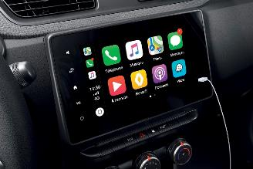
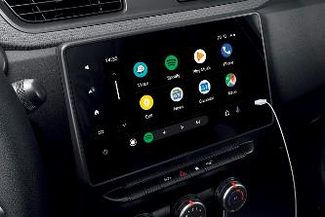
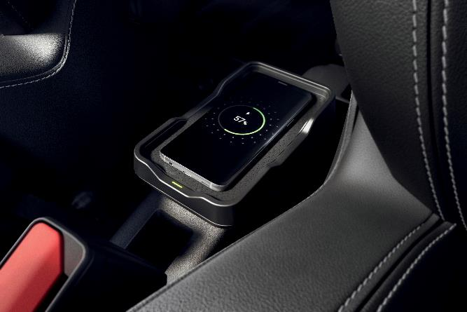

ASSISTENZSYSTEME FÜR NOCH MEHR SICHERHEIT

Der Neue Express bietet neue Fahr-Assistenzsysteme, die den Betrieb des Fahrzeugs noch sicherer machen und den Überblick rund um das Fahrzeug deutlich verbessern.

Sichere Fahrt mit besserer Übersicht und erhöhter Stabilität des Anhängers
- Die Rückfahrkamera mit der Positionierung der Kamera über den Hecktüren verbessert die Übersicht im Heckbereich des Fahrzeugs, insbesondere bei vollständig geschlossenem (verblechtem) Laderaum. Die Bilder der Kamera werden auf einen 5-Zoll-Monitor übertragen, der den Platz des Innenrückspiegels einnimmt. Die Übersicht ist dadurch optimaler als bei verglasten Hecktüren, bei denen das Trenngitter der Kabinenwand oder die Ladung selbst die Sicht nach hinten behindern können. Das mit der Dachgalerie kombinierbare System schaltet sich beim Starten des Fahrzeugs automatisch ein und funktioniert bei Tag und Nacht.
- Eine weitere Erhöhung der Sicherheit bietet der groß dimensionierte Weitwinkel-Spiegel. Auf Beifahrerseite in die Sonnenblende integriert erfasst er den Toten Winkel des geschlossenen (vollständig verblechten) Kastenwagens, beispielsweise beim Queren einer Kreuzung. Der Sichtwinkel wird bis zu 30° vergrößert.
- Der Toter-Winkel-Assistent ergänzt das System. Er warnt den Fahrer, sobald sich ein Fahrzeug im Toten Winkel befindet. Das beidseitig wirksame Assistenzsystem erfasst die Situation über vier Bewegungssensoren, die zwischen 30 und 140 km/h aktiv sind und warnt unter anderem auch bei Nutzfahrzeugen oder Motorrädern, die für den Fahrer nicht sichtbar sind.
- Der neu verfügbare Anhänger-Stabilisierungs-Assistent reduziert in Verbindung mit dem Elektronischen Stabilitätsprogramm (ESC) das Schlingern, bzw. Aufschaukeln des Anhängers und verbessert das Fahrverhalten, zum Beispiel bei Seitenwind oder unebenen Straßen. Das Assistenzsystem arbeitet bei jeder Fahrgeschwindigkeit.

Komfortablere Fahrt dank Berganfahrhilfe und Tempomat mit Geschwindigkeitsbegrenzer
- Im Neuen Express steht eine mit dem Elektronischen Stabilitätsprogramm (ESC) verbundene Berganfahrhilfe zur Verfügung. Ab einer Steigung von 3% hält sie das Fahrzeug während zwei Sekunden an Ort, um ein Zurückrollen beim Anfahren zu vermeiden. Beim Losfahren werden die Bremsen automatisch und sukzessive gelöst.
- Die Funktion Extended Grip (in Verbindung mit Ganzjahres-Bereifung) optimiert die Traktion des Neuen Express auf rutschigem Untergrund beim Anfahren und bei niedriger Geschwindigkeit – zum Beispiel auf der Baustelle, auf hartem Sandboden, Schnee, Matsch, Nässe usw. Das bis 50 km/h aktive System ermöglicht das An- oder Weiterfahren ohne durchdrehende Räder.
- Für höheren Fahrkomfort und das gesicherte Einhalten der Geschwindigkeitsbegrenzungen sorgt der Tempomat mit Geschwindigkeitsbegrenzer. Das System lässt sich direkt über die Bedienung am Lenkrad aktivieren und regulieren.

Einfaches und sicheres Manövrieren
- Die Einparkhilfe vorne und hinten vereinfacht das Manövrieren, indem Hindernisse mit einer Distanz von 1,20 m bis 0,30 m durch ein akustisches Signal kommuniziert werden. Die vier Sensoren an Fahrzeugfront und -heck reduzieren das Risiko von kleinen Karosserieschäden.
- Noch einfacher wird das Einparken durch die Unterstützung der Rückfahrkamera. Sie zeigt die Situation im Heckbereich auf dem Monitor im Innenrückspiegel oder – je nach Version – auf dem Monitor des Multimedia-Systems an, unterstützt mit der Anzeige von virtuellen Leitlinien. Damit vereinfacht sich das Einparken bei engen Platzverhältnissen und die Vorteile des kleinen Wendekreises von 11,4 m (zwischen den Gehsteigen) können ausgeschöpft werden.
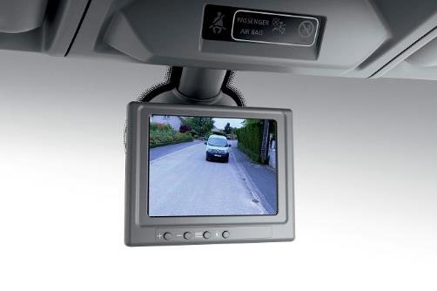
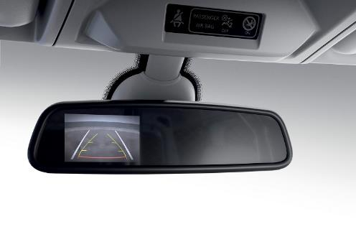

VIER BENZIN- ODER DIESEL-MOTORISIERUNGEN

Bei Markteinführung stehen für den Neuen Express der 1,3 Liter Benzinmotor mit 100 PS und der 1,5 Liter Dieselmotor in den Versionen 1.5 Blue dCi 75 und Blue dCi 95 im Angebot – mit einem Fokus auf niedrige Verbrauchswerte. Ergänzt wird die Auswahl durch eine ECOLEADER-Motorisierung (1.5 Blue dCi 75).

In Österreich bietet Renault den Neuen Express Van als Benziner mit dem 1.3 TCe 100 PF (75 kW, 200 Nm) und als Diesel mit dem 1.5 Blue dCi 75 und 95 an (55 kW, 220 Nm und 70 kW, 240 Nm) – gekoppelt mit einem 6-Gang-Schaltgetriebe.

Der Verbrauch im gemischten Betrieb (WLTP):

- ab 5,0 l /100km (ab 131 g CO₂/km) für die Dieselmotoren
- ab 6,7 l /100km (ab 152 g CO₂/km) für den Benzinmotor

Als ECOLEADER-Motorisierung kommt der Diesel 1.5 Blue dCi 75 mit einer Begrenzung auf 100 km/h zum Einsatz. Unabhängig vom Fahrstil ermöglicht er im gemischten Fahrbetrieb (WLTP-Zyklus) eine Einsparung von 0,4 l/100 km und eine Reduktion der CO₂-Emissionen um 11 g/km.

Durch den Eco-Mode (Betätigung am Armaturenbrett) lassen sich nochmals bis zu 12 % des Verbrauchs einsparen. Hinzu kommt die Schaltanzeige „Gear Shift“, die dem Fahrer den optimalen Moment des Gangwechsels angibt und nochmals bis zu 5 % an Verbrauchsreduktionen ermöglicht.

Die Wartungsintervalle der Motoren liegen bei 30.000 km oder 2 Jahren, je nachdem, was früher eintritt und in Abhängigkeit der Beanspruchung, bzw. des Fahrstils.

ANHANG 1 – RENAULT PRO+

Renault Pro+ bestätigt im Verkauf der Elektro-Nutzfahrzeuge einmal mehr seine führende Position in Europa.

2020 realisierte die Renault Group bei den leichten Nutzfahrzeugen 520.640 Verkäufe (inklusiv JINBEI), was 5.48 % des globalen Marktes ausmacht (ohne Nordamerika). Mit 47,8 % (gegenüber 42,3 % im 2019) steigerte Renault den Absatz im internationalen Sektor.

Mit 14,6 % Marktanteil positioniert sich Renault in Europa im Segment der leichten Nutzfahrzeuge auf dem zweiten Platz (ohne Pick-ups). In Lateinamerika belegt Renault ebenfalls die zweite Position.

Die Modellpalette umfasst leichte Nutzfahrzeuge von 1,6 bis 6,5 Tonnen, mit 2 bis 22 m³ Ladevolumen, Benzin-, Diesel- und Elektromotoren (ZOE E-TECH Electric Cargo, Kangoo E-TECH Electric und Master E-TECH Electric).

Mit 36 % Anteil führt Renault den europäischen Markt der Elektro-Nutzfahrzeuge an; in erster Linie dank dem Bestseller Kangoo E-TECH Electric.

Renault Pro+ bietet seit 2003 ein einzigartiges Know-how im Bereich der leichten Nutzfahrzeuge an, mit anerkannt starken Dienstleistungen, Beratungen und maßgeschneiderten Produkten. Im Dienste der Unternehmen und Profis vereint die Expertenmarke eine breite Modellpalette, professionelle Dienstleistungen und ein internationales Netz von 626 Betrieben.

ANHANG 2 – PRODUKTION

Der Neue Express wird im Renault Werk in Tanger (Marokko) produziert.

Beim Renault-Werk in Tanger handelt es sich um eine revolutionäre Produktionsstätte, die als Referenz für eine industrielle Fabrikation ohne CO₂-Emissionen (CO₂-neutral) und ohne schädliche flüssige Abfallstoffe funktioniert. Im Werk Tanger wurden seit der Eröffnung im 2008 1,8 Mio. Fahrzeuge hergestellt – seit 2012 auch Dacia-Modelle und der Klein-Lieferwagen Dokker.

Für den Neuen Express passte das Werk Tanger die Produktion auf die neusten Standards von Renault an. Die Blechverarbeitung wurde im Bereich der finalen Montage in einem ersten Schritt um 32 Roboter erweitert. Den Lackierbereich ergänzte das Werk um eine neue Lackierstation und einen Sektor für kundenspezifische Lacke. An der Montagelinie richtete das Werk einen neuen Vorbereitungssektor für das Cockpit ein. Über 100 Mitarbeitende wurden zudem im Technocentre (Frankreich) für die neuen Aufgaben geschult.

ANHANG 3 – RENAULT TECH

Renault Tech entwickelt, produziert und vermarktet seit mehr als 10 Jahren Fahrzeugumbauten für die gesamte Renault Group. Die Aufträge stammen von Individualkunden, Unternehmen und großen Flottenbetreibern. 2020 baute Renault Tech 270.000 Fahrzeuge um, mit dem Know-how und den profunden Kenntnissen in der industriellen Fertigung von maßgeschneiderten Umbauten und Standards der Renault Group. Das Unternehmen beschäftigt 358 Mitarbeitende an 14 Standorten, in sechs Ländern – wobei 12 Standorte in die jeweiligen Renault-Werke integriert sind.
Für die Palette der Kleintransporter von Renault legt Renault Tech in verschiedensten Bereichen Hand an. Beim Neuen Express Van sind dies insbesondere die Integration des induktiven Ladesystems (für das Smartphone), das System der Rückfahrkamera, die Holzverkleidung und der rutschfeste Holzboden, wie auch die Anhängerkupplung und die zusätzlichen, verstärkten Festzurr-Ösen.
Renault Tech setzt auch die spezifischen Anforderungen von Flottenkunden um (Beschriftungen, Einbau von Werkstatteinrichtungen usw.). Der Standort der Werkstätten von Renault Tech direkt im Anschluss an die Fertigungsstraße des Renault Werks Tanger ermöglicht die effiziente Umsetzung dieser Einbauten.
Mit Renault Tech verfügt Renault als einziger europäischer Fahrzeughersteller über 30 Jahre an Know-how und Erfahrung im Umbau von Fahrzeugen für Personen mit Behinderungen. Als führendes französisches Unternehmen in diesem Sektor fertigt Renault Tech in seinem Werk in Heudebouville (F) Fahrzeuge für jede Form von Behinderungen.

ANHANG 4 – ABMESSUNGEN
Neuer Renault Express

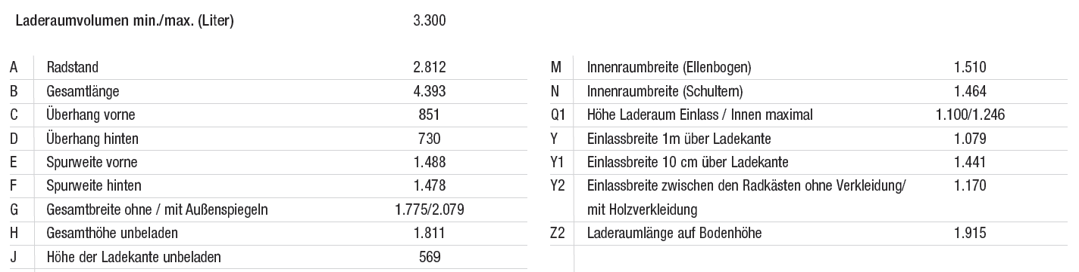

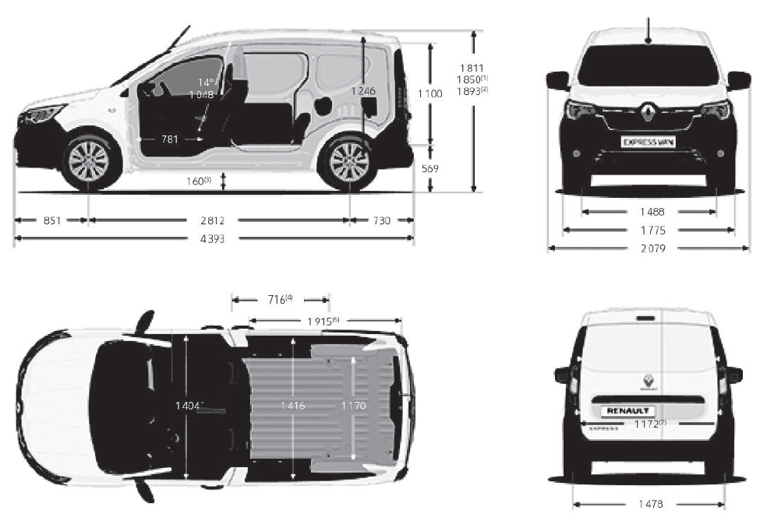

ANHANG 5 – TECHNISCHE DATEN
Neuer Renault Express

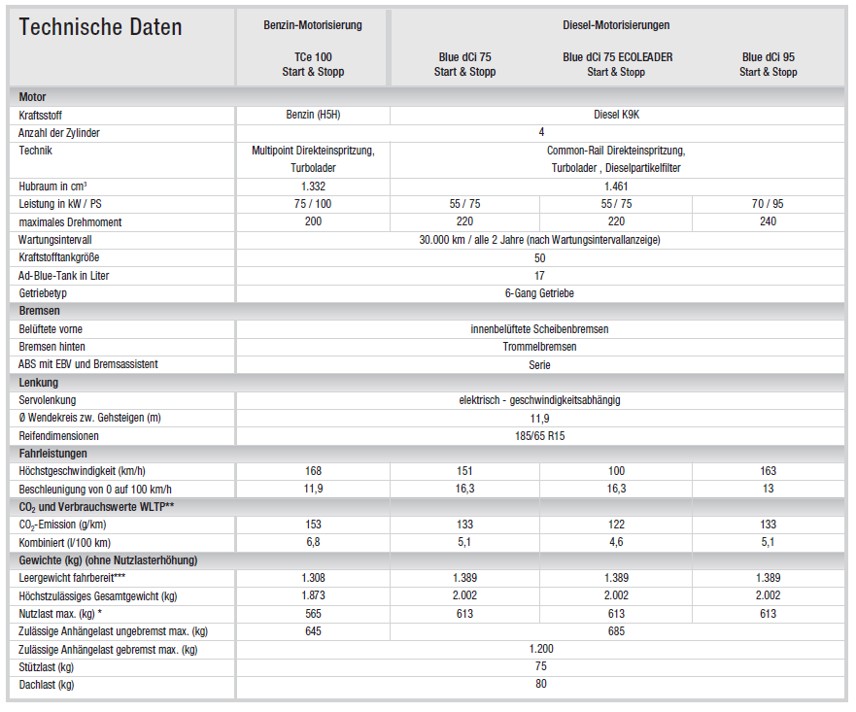
MEDIENKONTAKTE

Karin Kirchner
Direktorin Kommunikation

Tel. 01 680 10 103
karin.kirchner@renault.com

Marc Utzinger
Kommunikationsattaché

Tel. +41 44 777 02 28
marc.utzinger@renault.com

Renault Österreich GmbH, Laaer Berg Straße 64, 1101 Wien

Die Medienmitteilungen und Bilder befinden sich zur Ansicht und/oder zum Download auf der Renault Medien Seite: www.media.renault.at
